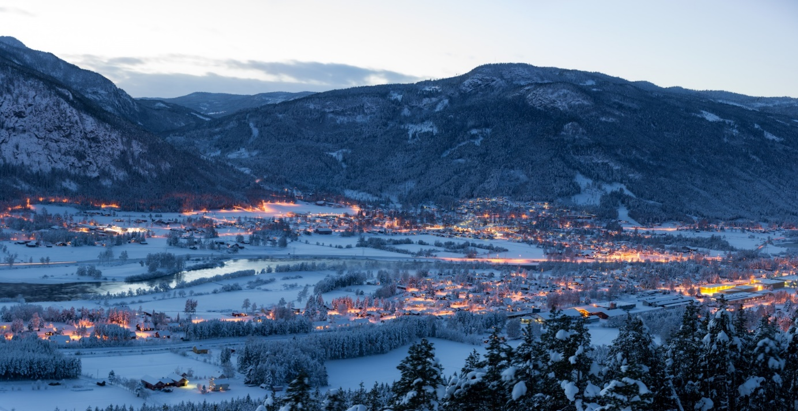
Foto: Tore Haraldset

NESBYEN KOMMUNE
Behandles i kommunestyret 03.09.2026

Helhetlig risiko- og sårbarhetsanalyse
Versjon 2026

Tekstdel

Innhold
1. Oppsummering og konklusjon 3
2. Introduksjon 5
3. Bakgrunnen for arbeidet 6
4. Kommunebeskrivelse, inkludert informasjonsgrunnlaget 7
5. Metode og arbeidsprosess 9
6. Identifikasjon av uønskede hendelser 11
7. Risiko- og sårbarhetsvurdering 13
8. Referanser 14
9. Akseptkriterier 16

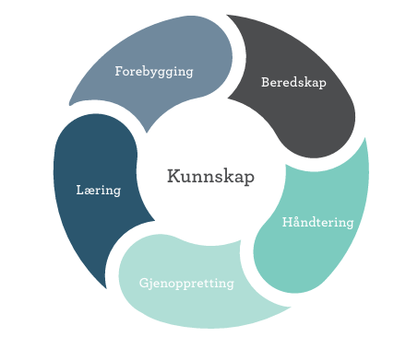

Oppsummering og konklusjon

Arbeidet med helhetlig ROS-analyse har tatt utgangspunkt i ROS-analysen vedtatt av kommunestyret 06.04.2017. Arbeidet med revisjon av ROS-analysen har pågått siden 2019, men har blitt sterkt forsinket grunnen pandemien i 2020 og 2021, og flommen «Hans» i 2023. Analysene har ikke avdekket store nye utfordringer. Områder der vi opplever et økende trusselbilde, er hendelser som er menneskeskapte, cyberangrep, naturbaserte hendelser på grunn av klimaendringer som vi opplevde i 2023 og bortfall av elektronisk kommunikasjon. Vi blir ofte påminnet om denne type hendelser gjennom media.

Figur 1. Samlet framstilling av risiko og styrbarhet

Tradisjonelt kjennetegnes kommunen vår av landbruksnæring, områder med mye skog og mark og turistnæring i forbindelse med hyttefelt på fjellet. Defa og Protan er de to store industribedriftene i Nesbyen. Kommunen deles i to med både vei og jernbane og vi vet at det årlig går mye farlig gods på disse strekningene.

Hendelser som store trafikkulykker, terrorisme og forgiftning av drikkevann, har vi vurdert med mest alvorlige konsekvenser i form av dødsfall. Vi ser også at bortfall av energiforsyning og ekstremvær kan stille kommunen overfor store utfordringer.

Brann i større bygg som skoler, sykehjem og trafikkulykker vil ramme flest personer og ha en høy sannsynlighet i vår kommune.

Det er viktig å følge opp ROS-analysen gjennom arbeide med godt tilpasset kriseplanverk, en veldrevet kriseorganisasjon og jevnlige øvelser. Arbeidet med nye og endrede tiltak for å redusere sannsynligheten og konsekvensene må ha stort fokus for at kommunen skal være forberedt til å håndtere uønskede hendelser i årene som kommer.

De viktigste prioriterte tiltakene i årene som kommer er:

- Flom- og skredsikringstiltak.
- Ledelsesfokus på digital sikkerhetskultur.
- Skolering innen digital sikkerhetskultur.
- Fortsatt jobbe aktivt og systematisk for å hindre mobbing, trakassering og sosial ekskludering.
- Jobbe aktivt for å hindre radikalisering blant ungdom.
- Involvere elevene i skolens helse-, miljø- og sikkerhetsarbeid, slik at de føler større grad av ansvar for brannsikkerheten på skolen.

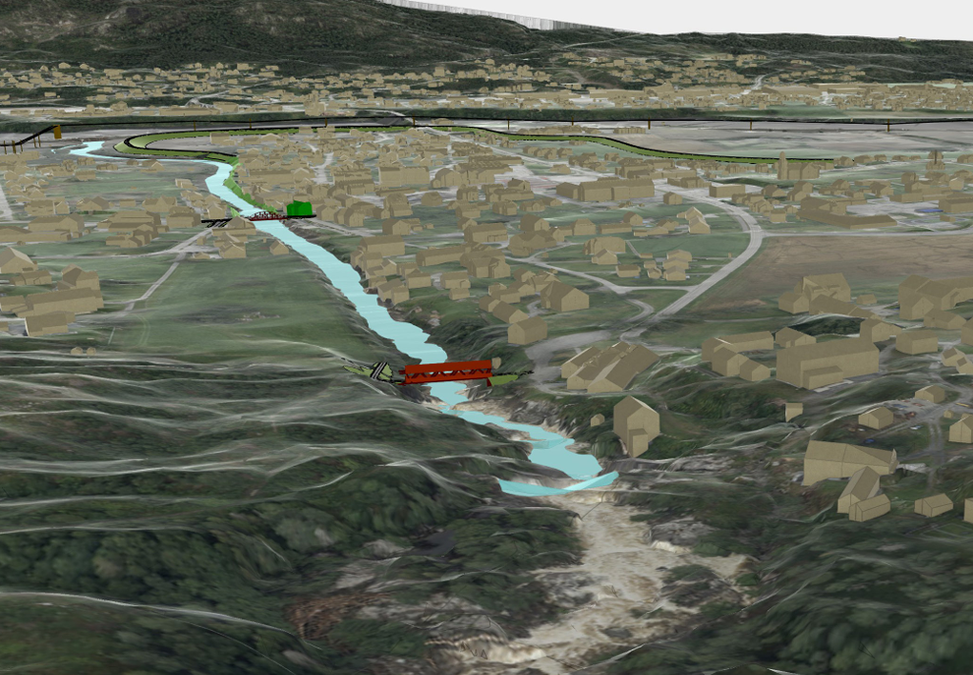

Introduksjon

Den forrige revidering av ROS-analyse ble foretatt i 2017.

Ved utarbeidelsen av ny helhetlig ROS for Nesbyen kommune, har vi i stor grad benyttet oss av metodikken som beskrives i «Veileder for Helhetlig risiko- og sårbarhetsanalyse i kommunen» utgitt av Direktoratet for samfunnssikkerhet og beredskap (DSB) sist revidert i oktober 2022.

Forskrift om kommunal beredskapsplikt beskriver minimumskrav til hva en helhetlig ROS skal inneholde. Punktene er listet opp her:

- eksisterende og fremtidige risiko- og sårbarhetsfaktorer i kommunen
- risiko og sårbarhet utenfor kommunens geografiske område som kan ha betydning for kommunen
- hvordan ulike risiko- og sårbarhetsfaktorer kan påvirke hverandre
- særlige utfordringer knyttet til kritiske samfunnsfunksjoner og tap av kritisk infrastruktur
- kommunens evne til å opprettholde sin virksomhet når den utsettes for en uønsket hendelse og evnen til å gjenoppta sin virksomhet etter hendelsen har inntruffet
- behovet for befolkningsvarsling og evakuering

Plan- og bygningsloven stiller krav om et helhetlig plan- og styringssystem. Planlegging settes inn i et bredere samfunnsperspektiv som legges til rette for styring og utvikling av den sektorovergripende samfunnsrettede planleggingen. Samfunnssikkerhet er et av hensynene loven skal ivareta. I § 3-1 heter det at planer skal «fremme samfunnssikkerhet ved å forebygge risiko for tap av liv, skade på helse, miljø og viktig infrastruktur, materielle verdier mv.».

Ved å integrere kommunenes arbeid med kommunal beredskapsplikt i plansystemet vil arbeidet i større grad synliggjøres og få en tydeligere forankring. Dette vil også sikre en kontinuerlig utvikling og evaluering av arbeidet.

Kommunal planstrategi
Kommunal planstrategi handler om strategiske valg knyttet til utviklingen av kommunen som organisasjon og samfunn. På bakgrunn av dette skal planbehovet vurderes i kommunestyreperioden. Det anbefales at helhetlig ROS revideres hvert fjerde år. Revideringen kan skje i forkant av ny kommunal planstrategi eller i etterkant av denne, på bakgrunn av vurderinger av kommunens strategiske valg og samfunnsutvikling.

Bakgrunnen for arbeidet

Det skal utarbeides en helhetlig ROS-analyse for Nesbyen kommune som tilfredsstiller kravene i lov og forskrift om beredskapsplanlegging.

Basert på den helhetlige risiko- og sårbarhetsanalysen skal det lages et forslag til plan for oppfølging for kommunens arbeid med samfunnssikkerhet og beredskap.

Den helhetlige risiko- og sårbarhetsanalysen skal imøtekomme kravene i lov om kommunal beredskapsplikt, sivile beskyttelsestiltak og Sivilforsvaret, og forskrift om kommunal beredskapsplikt. Helhetlig ROS skal godkjennes av kommunestyret.

Formål
Formålet med den helhetlige risiko- og sårbarhetsanalysen er å:

- gi en oversikt over risiko- og sårbarhetsforhold i kommunen, og hvordan de påvirker kommunen
- avdekke sårbarhet og gjensidige avhengigheter
- foreslå tiltak for hvordan risiko og sårbarhet kan reduseres og håndteres
- gi planleggingsgrunnlag og beslutningsstøtte i kommunens arbeid med samfunnssikkerhet og beredskap

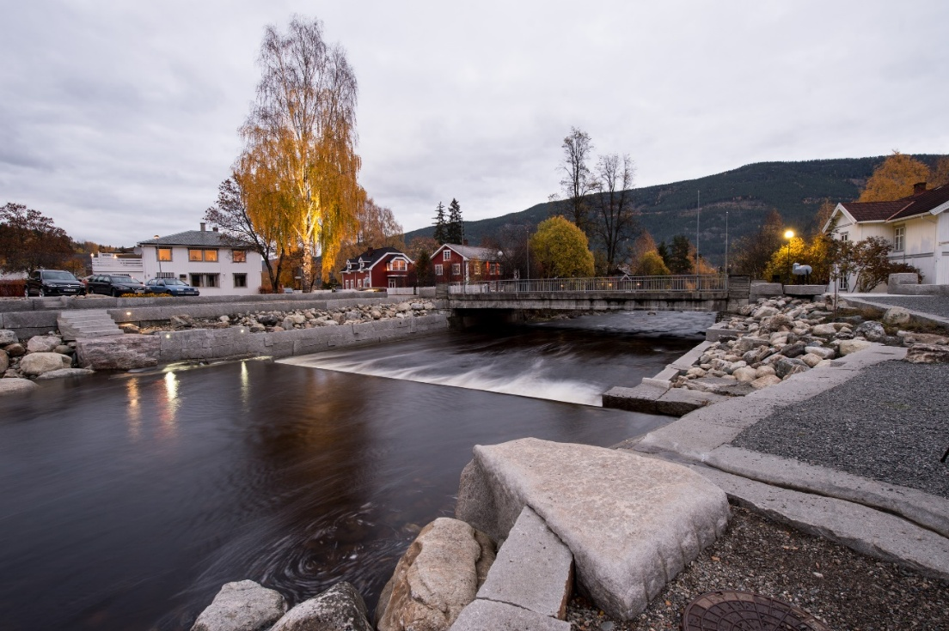

Kommunebeskrivelse, inkludert informasjonsgrunnlaget

Målet med ROS-analysen for Nesbyen kommune er å gi en helhetlig oversikt og økt bevissthet om risiko og sårbarhet i kommunen, det man kan kalle et lokalt risikobilde. Bakgrunnen er kommunens ansvar for å redusere risiko for tap av liv eller skade på helse, miljø og materielle verdier. Analysen skal være et verktøy for kommunens ledelse ved å gi et grunnlag for beslutninger om oppfølging av de risikovurderinger som analysen avdekker.

En konsekvens av ROS-analysen er følgelig at kommunen ikke bare gis en oversikt over hvilket ansvar man har på området samfunnssikkerhet, men like mye en statusoversikt over kommunens arbeid på området (analyser, planer, organisering, rutiner o.l.).
Kommunen har et generelt og grunn leggende ansvar for ivaretakelse av befolkningens sikkerhet og trygghet innenfor sine geografiske områder. Alle uønskede hendelser skjer i en kommune, og kommunene utgjør det lokale fundamentet i den nasjonale beredskapen og spiller en avgjørende rolle i alt beredskapsarbeid.

I forbindelse med beredskapsplikten vil kommunen ha fire forskjellige roller:
- En virksomhet som leverer tjenester
- Et geografisk område
- Planmyndighet i det geografiske området
- Pådriver for andre tjenesteleverandører som leverer strøm, tele, forsyninger osv. i området

Lokale forhold
Nesbyen kommune har et areal på 810 km², hvorav 14 km² er jordbruksareal i drift og ca. 300 km² er produktiv skog. Ca. 70 % av kommunen er fjellområder.

Kommunen har i overkant av 3 200 innbyggere, men er en stor hyttekommune med mer enn 4000 fritidsboliger. I høytider og ferier kan befolkningen øke til ca. 15 000 personer.

Nesbyen kommune ligger i Hallingdal i Buskerud fylke og har betydning som turist- og industrikommune. Sentrumsfunksjoner som forretninger, helsetjenester, kafeer etc. er hovedsakelig lokalisert på og rundt Nesbyen sentrum. Her ligger også kommunehuset med bibliotek, barne- og ungdomsskole, idrettshall, idrettsanlegg, boligområder, hotell og industriområder. På østsiden ligger helsetun, omsorgsboliger, boligområde, industriområde og jernbanestasjon. Det finnes spredt boligbebyggelse i hele kommunen.

Hallingdalselva renner gjennom kommunen. Denne bidrar til å dele kommunen i øst- og vestsiden.
På begge sider av dalen er det veier som fører inn til fjellområder med setre og betydelig hyttebebyggelse. Eksempler er: Imle, Myte, Fekjan, Saupeset, Liaset, Lysern, Myking, Ranten, Grønhovd, Liemarka, Thoenmarka, Langevann/Buvannsområdet. Mest kjent er imidlertid Nesfjellet med alpinanlegg, golfbane og en voldsom ekspansjon i antall hytter de siste årene.
Det er også mange campingplasser i kommunen: Sjong, Sutøya, Liodden camping, Fekjan setercamping og Bromma (Nor-sentret).

Det drives også aktivt jord- og skogbruk i kommunen, men de fleste brukene er små. Mange har jobb ved siden av primærnæringen eller bruket drives i kombinasjon med turisme.

Riksveg 7 og Bergensbanen går gjennom kommunen, med både person- og godstrafikk (farlig gods).

Siste års erfaringer og forskning viser oss at klima- og naturbaserte hendelser er økende. Klimaet i Norge blir våtere, varmere og villere. Klimaendringer medfører at man i større grad må legge vekt på naturhendelser. Vår oppgave har vært å se på lokale scenarier. De representerer et utall risiko og sårbarheter som kommunen må forberede seg på. Infrastruktur som vann, samferdsel og energitilførsel er kritiske områder som medfører store konsekvenser ved svikt. Man må derfor ha tilstrekkelig beredskap dersom det oppstår en uønsket hendelse.
Faktaboks 2
Antall innbyggere: 3 300
(pr. 01.10.22 – SSB)

Arbeidsledighet: 1,1 %
(Pr. desember 2016 – NAV)

Trygghetsalarmbrukere: 75

Sysselsatte fordelt på næring:
(pr. 2020 – SSB)

* Jord, skog, fiske 5,8 %
* Sekundærnæringer 27,4 %
* Varehandel, hotell og
restaurant, finans, eiend. 30,6 %
* Off. adm., forsvar, sosialf. 3,5 %
* Undervisning 7,5 %
* Helse- og sosialtjenester 22,2 %
* Personlig tjenesteyting 3,0 %

Hele hoveddalføret i kommunen har en topografi og skråningshelling av en slik art at en uønsket hendelse kan finne sted. Disse områdene er merket av på kommunens kart over rasutsatte områder.

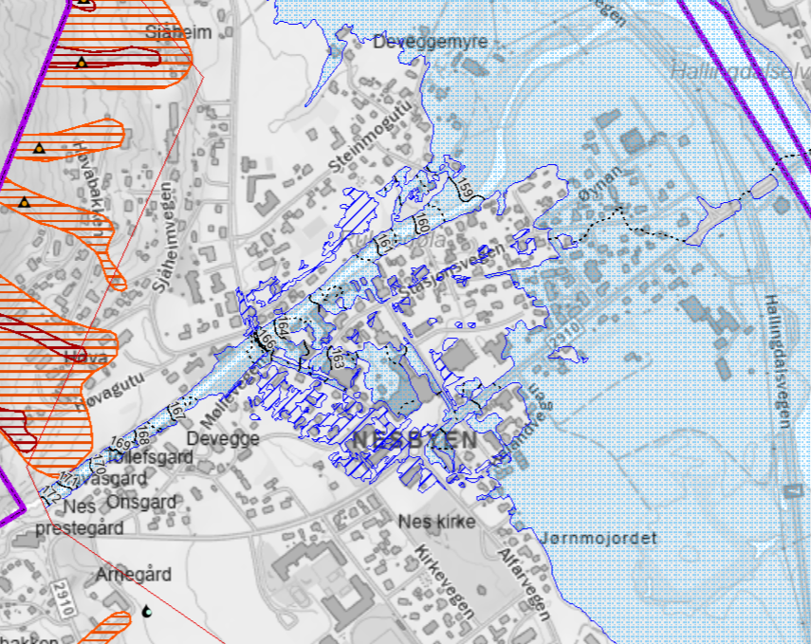
Ras- og flomutsatte områder i sentrum av Nesbyen

Turistaktiviteten er basert på både sommer- og vinteraktiviteter. Det inkluderer en del aktiviteter som øker risikoen for skader som krever medisinsk bistand.

Alle som oppholder seg i kommunen regnes som kommunens befolkning, med likeverdige krav til basale kommunale tjenester. Det gjelder både retten til ordinære tjenester som f.eks. vei, vann, avløp, renovasjon, helse- og omsorgstjenester og beredskapsoppfølging ved utilsiktede hendelser. Dette er viktige premisser som vi må legge til grunn, når vi skal dimensjonere både våre ordinære tjenester og vår beredskap.

De færreste av oss lever direkte farlig, men mange lever mer sårbart enn vi liker. Vi tenker blant annet på terrorisme, industrispionasje, ran, innbrudd, digitale trusler, overfall og organisert kriminalitet. Av menneskeskapte hendelser er det vanlig å skille mellom villede ondsinnede handlinger og ikke-villede handlinger. Den siste tidens oppmerksomhet knyttet til krig i Ukraina og Midt-Østen viser at kommunen også må ta hensyn til nye samfunnstrekk i sin helhetlige ROS-analyse.

Analysen har i utgangspunktet et kommuneperspektiv, men vil til en viss grad også måtte omfatte virksomhet utenfor kommunens grenser som kan påvirke kommunen. Den har hovedfokus på større hendelser som har et omfang som gjør at kommunens kriseledelse blir involvert. Vi snakker om kriser som skiller seg vesentlig fra de hendelser som rutinemessig håndteres i det daglige uten behov for ekstraordinær innsats. Større hendelser vil i denne sammenheng typisk kunne berøre et større antall personer, flere sektorer, og som fordrer en ekstraordinær og koordinert innsats, spesiell kompetanse og langvarig innsats.

Metode og arbeidsprosess

DSB sin veileder for helhetlig risiko- og sårbarhetsanalyse i kommunen danner grunnlaget for den rapporten som nå foreligger. Vårt oppsett er i stor grad hentet fra denne veilederen. Begreper som benyttes i rapporten:

Risiko
Risiko er en vurdering av om en hendelse kan skje, hva konsekvensene vil bli og usikkerhet knyttet til dette.

Sannsynlighet
Sannsynlighet brukes som mål på hvor trolig vi mener det er at en bestemt hendelse vil inntreffe, innenfor et tidsrom, gitt vår bakgrunnskunnskap.

Sårbarhet
Sårbarhet er et utrykk for de problemer et system får med å fungere når det utsettes for en uønsket hendelse, samt de problemer systemet får med å gjenoppta sin virksomhet etter at hendelsen har inntruffet (NOU 2000:24). Sårbarhet sier med andre ord noe om hvilken evne systemet har til å motstå en hendelse, og systemets evne til å tåle en hendelse hvis den først inntreffer. Et system kan i denne sammenheng være både tekniske delsystemer (for eksempel infrastrukturer) og større organisatoriske systemer som en kommune.

Usikkerhet
Usikkerheten knytter seg til om, og eventuelt når, en bestemt uønsket hendelse vil inntreffe og hva konsekvensene av denne hendelsen vil bli. Angivelsen av usikkerhet handler om kunnskapsgrunnlaget for risiko- og sårbarhetsvurderingen av hendelsen. Er relevante data og erfaringer tilgjengelige? Er hendelsen/fenomenet som vurderes godt forstått? Er deltakerne enige? Hvis svaret er ”nei” på ett eller flere av disse spørsmålene, vurderes usikkerheten som høy.

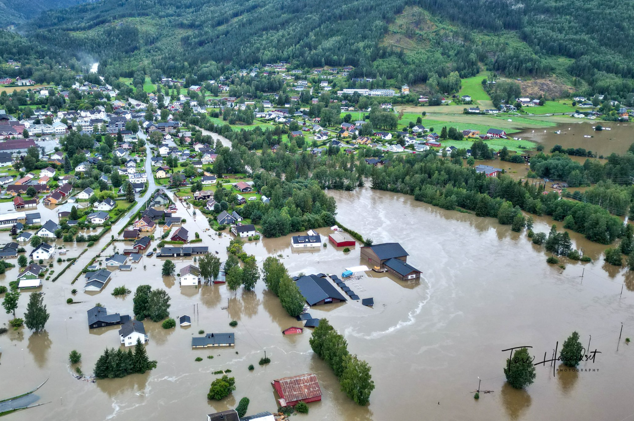
Styrbarhet
Styrbarheten sier noe om i hvilken grad kommunen kan kontrollere/styre risikoen knyttet til en gitt hendelse. Hvor lett er det å implementere tiltak som reduserer sannsynligheten for at hendelsen kan inntreffe? Hvor lett er det å sette i verk tiltak for å redusere konsekvenser av hendelsen, eller tiltak for å høyne beredskapen? Styrbarheten kan angis med en tredeling: lav, medium eller høy.

Kritiske samfunnsfunksjoner
Kritiske samfunnsfunksjoner er oppgaver som samfunnet må opprettholde for å ivareta befolkningens sikkerhet og trygghet. Dette er leveranser som dekker befolkningens grunnleggende behov.
Tabell 1 Kritiske samfunnsfunksjoner relevant for Nesbyen kommune
Kritiske samfunnsfunksjoner
- Forsyning av mat og medisiner
- Ivaretakelse av behov for husly og varme
- Forsyning av energi
- Forsyning av drivstoff
- Tilgang til elektronisk kommunikasjon
- Forsyning av vann og avløpshåndtering
- Fremkommelighet for personer og gods
- Oppfølging av særlig sårbare grupper
- Nødvendige helse- og omsorgstjenester
- Nød- og redningstjeneste
- Kommunens kriseledelse og krisehåndtering

Samfunnsverdier og konsekvenser
Når vi skal vurdere de ulike hendelsenes konsekvenser, knyttes disse opp mot samfunnsverdiene liv og helse, stabilitet, natur og miljø og materielle verdier. Disse består igjen av ulike konsekvenstyper. Se tabell nedenfor.

Tabell 2: Samfunnsverdier og konsekvenstyper

Befolkningens sikkerhet og trygghet
Samfunnsverdi | Konsekvenstyper
Liv og helse | Dødsfall  Skader og sykdom
Stabilitet | Manglende dekning av grunnleggende behov  Forstyrrelser i dagliglivet  Kommunens omdømme  Kommunal tjenesteproduksjon
Natur og miljø | Langtidsskader på naturmiljø  Langtidsskader på kulturmiljø/kulturminner
Materielle verdier | Økonomiske tap  Samfunnsmessig økonomisk tap

Identifikasjon av uønskede hendelser

Følgende kriterier er lagt til grunn for å identifisere uønskede hendelser:
- Uønskede hendelse med potensielt store konsekvenser
- Uønskede hendelser som berører flere sektorer/ansvarsområder og som krever samordning
- Uønskede hendelser som går ut over kommunens kapasitet til håndtering ved hjelp av ordinære rutiner og redningsarbeidet
- Uønskede hendelser som skaper stor frykt /bekymring i befolkningen

De mest aktuelle uønskede kriserelaterte hendelsene i Nesbyen kommune er valgt på bakgrunn av:
- Risiko- og sårbarhetsanalysen for Nesbyen 2017
- Aktuelle hendelser og trusler lokalt, nasjonalt og internasjonalt

Vannforsyning
Det foreligger egen beredskapsplan for vannforsyning i Nesbyen kommune. Denne dekker alle kritiske hendelser i vannforsyningssystemet, fra nedbørsfelt via vannbehandling og ledningsnett. Ved totalt bortfall av strøm over 12 timer vil kommunen fortsatt kunne levere vann, dette p.g.a kommunens høydebasseng med kapasitet på 48 timer. Det er ikke rutiner eller systemer for krisevannforsyning ut over 48 timer (lagerkapasiteten i høydebassengene). «Forurenset drikkevann» har vi som eget scenario i vår helhetlige ROS.

Stein- og jordras
I Nesbyen kommune er det flere rasfarlige områder som ligger i bratte dalsider. Ved store nedbørmengder vil disse områdene være utsatt for ras. Deler av veg- og jernbanenettet ligger på rasutsatt grunn. Det har i den senere tid med globale klimaendringer vært en rekke slike jord- og steinras i Nesbyen.
Tidligere erfaringer tilsier at man bør være svært forsiktig med vegskjæringer og snauhogst av skog i bratt og rasutsatt terreng.
Områder som er mest utsatt for rasfare er kartlagt i 2012 og 2018 og disse arealene er innarbeidet i Kommuneplanen og i Kommunedelplan Nesbyen. Det er veldig viktig at grunneiere følger spesielt godt med i perioder med store nedbørsmengder.

Radon
Radon er en radioaktiv edelgass som dannes når uran brytes ned. Norge er et av de landene i verden som har de høyeste radonkonsentrasjonene i innelufta. Ca. 10 % av den norske boligmassen har en radonkonsentrasjon over 200 Bq/m3. I de aller fleste tilfeller er byggegrunnen hovedkilden til for høye radonverdier.
Stråledoser fra radon er større en dosene fra all annen naturlig og menneskeskapt ioniserende stråling. Det er anslått at radon i innemiljøet er årsak til mellom 100 og 300 tilfeller av lungekreft i den norske befolkning årlig. WHO har konkludert med at radon er den nest viktigste årsaken til lungekreft, og at det bare er røyking som representerer en større lungekreftrisiko.

Det er ikke mulig å fastlå radonkonsentrasjonen i en bolig uten at det foretas måling. Bare måling med sporfilm oppfyller kriteriene fra Statens strålevern. Alle bygninger bør ha så lave radonverdier som mulig og innenfor anbefalte grenseverdier.
Alle bygninger bør radonmåles regelmessig og alltid etter ombygginger. Radonmålinger bør utføres som langtidsmålinger i vinterhalvåret med sporfilmmetoden. Radonreduserende tiltak i eksisterende bygninger bør være årsaks spesifikke, rettet mot identifiserte radonkilder og søke å oppnå så lave radonnivåer som mulig.
Miljøretta Helsevern Hallingdal er behjelpelig med rådgivning vedrørende radon og måling av radon.
Det er krav om forebyggende tiltak for å få byggetillatelse på boliger.

Risiko og sårbarhet utenfor kommunens geografiske område som kan ha betydning for kommunen
Sannsynligheten for dambrudd er meget liten. E-CO vannkraft produksjon eier/driver alle større dammer i regionen. Drift og vedlikehold av dammene, inklusive nye beregninger, utføres regelmessig og systematisk etter et tilsynsprogram. I regi av E-CO er det, i 2016, utarbeidet kart med beregninger for varslingstid og flomhøyder for regionen ved dambrudd.
Det er utarbeidet varslingsplan for evt. dambrudd. E-CO varsler redningsmyndighet og NVE.

Klimabaserte forhold vil kunne påvirke oss, noe som er behørig dokumentert i denne rapporten. Kommunen har store skogsområder hvor det drives friluftsaktiviteter, skogsdrift og områder med mye hytter. Ved en stor skogbrann i grenseområdene mot Nesbyen, må vi være forberedt på at kommunen vil bli berørt av brannen.

Flyktningestrømmen som berørte landet vårt i 2015 og 2022 viser oss at store folkegrupper i verden er i forflytning på grunn av krig. Dette vil mest sannsynlig bli en utfordring for hele landet i fremtiden, og Nesbyen må også regne med å bidra i dette arbeidet.

Fremtidige risiko- og sårbarhetsfaktorer
Hva fremtiden vil bringe, er kommentert flere steder i denne rapporten. Vi ser økende frekvens av menneskeskapte, ondsinnede handlinger som terrorhandlinger flere steder i Europa. Det er liten tvil om at vårt land kan bli rammet av terrorhandlinger og sabotasje i tiden som kommer. Vi ser skremmende eksempler av anslag mot skoler og andre virksomheter der barn rammes.
Økende grad av psykiske lidelser eller familiekonflikter kan føre til kidnapping/gisseltaking/kapring i skole og barnehage.
En slik hendelse vil først og fremst ha konsekvenser for virksomheten og den/de familiene som er direkte berørt, men kan også ha konsekvenser for andre virksomheter og innbyggere som har en relasjon til de som rammes.

Samfunnsutviklingen viser økende grad av psykiske lidelser i befolkningen, og i noen grad konfliktfylte samlivsbrudd. 1/3 av barnefordelingssaker ved samlivsbrudd ender i rettsapparatet. (Barne- og familiedirektoratet). Årsakene til hendelsen kan være mange, men risiko- og sårbarhetsvurderingene og tiltakene hører hjemme i tjenesteytingen i den enkelte virksomhet.

Vi har gjort oss stadig mer avhengig av elektronisk kommunikasjon (e-kom). En tilsiktet uønsket handling innenfor risikoområdet «det digitale rom» kan være et omfattende angrep som kan ramme alle. Slike angrep har ikke berørt oss enda, men vi må være forberedt. Bortfall av e-kom er eget scenario i vår helhetlige ROS, og tendensen er at vi blir mer og mer avhengig av at dette fungerer og at et bortfall derfor vil bli enda mer dramatisk i årene som kommer.

Geologisk sett er det svært bratte partier i Nesbyen kommune. Dette medfører derfor store flomtopper i situasjoner med ekstremvær.
Selv om Nesbyen ikke er så værutsatt foreløpig, registrerer vi flere tilfeller av ekstremnedbør, kraftig vind og styrtregn hvor masse nedbør kommer på svært kort tid.

Sykdomsutbrudd og pandemier som vanskelig lar seg behandle, ser vi også økte tendenser til. Slike hendelser (koronaviruset) har nylig vært en realitet i Norge og i vår kommune. Økt reiseaktivitet på tvers av landegrenser øker risikoen for smittsomme sykdommer.

Sannsynligheten for at vi får en pandemi blant husdyr i Nesbyen anses som liten. Det er mye kunnskap og stor bevissthet om smitteforebyggende tiltak hos de som har besetninger av husdyr i kommunen.

Hvordan ulike risiko- og sårbarhetsfaktorer kan påvirke hverandre
Det er viktig å være bevisst på at en uønsket hendelse kan utløse følgehendelser. Dette vil være tilnærmet likt for alle kommuner av vår størrelse. Et eksempel er tørke over lang tid kombinert med sterk vind som gjør at skogen er svært tørr. Om det bryter ut en stor skogbrann som varer i flere dager og berører mange kommuner, Nesbyen inkludert, vil mange hus i boligområder kunne brenne. Ved slike hendelser kan det bli behov for masseevakueringer som fører til mangel på boliger. Dette har vi sett ved hendelser i Sverige i 2014 og i Canada i 2016.
Kommunens kriseledelse må ha et spesielt fokus på slike følgehendelser.

Risiko- og sårbarhetsvurdering

I arbeidet er det foretatt vurderinger av hvilke hendelser som kan inntreffe, sannsynligheten for at de inntreffer og hvilke konsekvenser disse hendelsene kan få. Sårbarhetsvurderingen tar utgangspunkt i systemene som utsettes for hendelser (påkjenninger). Systemene kan være både tekniske delsystemer (for eksempel infrastrukturer) og større organisatoriske systemer (som for eksempel en kommune). Sårbarhetsvurderingen skal si noe om hvor motstandsdyktige systemene er for påkjenninger og evnen til gjenopprettelse. Hva tåler de, og når svikter de? Egenskaper både ved hendelsen og systemet som rammes påvirker sannsynligheten for at uønskede hendelser kan skje, og hvilke konsekvenser disse hendelsene får dersom de inntreffer. Figuren under beskriver prosessen, fra forebyggende tiltak til hendelser inntreffer og hvilke konsekvensreduserende barrierer som finnes.

Årsak 1
Årsak 2
Sannsynlighets-
reduserende
barrierer

Konsekvens 1
Konsekvens 2
Konsekvens 3
Konsekvens 4
Konsekvens-
reduserende
barrierer

Uønsket hendelse

Usikkerhet

Sårbarhet

Usikkerhet
Sårbarhet
Årsak 3
Årsak 4

Figur 2: Sløyfediagram som beskriver prosesser før og etter en uønsket hendelse

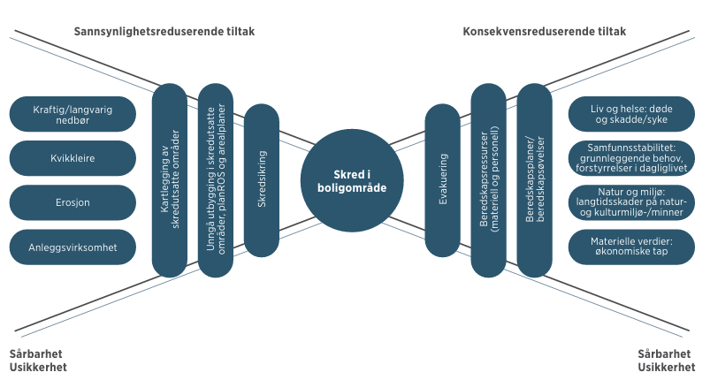

Figur 3: Sløyfediagram for en konkret uønsket hendelse som skred i boligområde.

Referanser

  - Litteraturliste
- Lov 25. juni 2010 nr. 45 om kommunal beredskapsplikt, sivile beskyttelsestiltak og Sivilforsvaret (sivilbeskyttelsesloven).
- Forskrift 22. august 2011 nr. 894 om kommunal beredskapsplikt
- Rettleiar til forskrift om kommunal beredskapsplikt, DSB 2021
- Lov 13. mars 1981 nr. 6 om vern mot forurensning og om avfall (forurensningsloven)
- Lov 14. juni 2002 nr. 20 om vern mot brann, eksplosjon og ulykker med farlig stoff og om brannvesenets redningsoppgaver (brann- og eksplosjonsvernloven)
- Lov 23. juni 2000 nr. 56 om helsemessig og sosial beredskap (helseberedskapsloven)
- Lov 7. juni 2008 nr. 71 om planlegging og byggesaksbehandling (plan- og bygningsloven)
- Lov 9. juni 1978 nr. 50 om kulturminner
- Meld. St. 9 (2024-2025) Totalberedskapsmeldingen
- Meld. St. 5 (2020-2021) Samfunnssikkerhet i en usikker verden
- Prop. 91 L (2009-2010) Lov om kommunal beredskapsplikt, sivile beskyttelsestiltak og Sivilforsvaret (sivilbeskyttelsesloven)
- Veileder til helhetlig risiko- og sårbarhetsanalyse i kommunen, DSB 2022
- Sikkerhet mot flom - veileder, NVE 2022
- Kommunal atomberedskap - plangrunnlag, DSA 2022
- Nasjonal trusselvurdering 2026, PST 2026
- Retningslinjer for flaum- og skredfare i arealplanar, NVE 2014
- Veileder for sikkerhet ved store arrangementer, DSB 2017
- Veiledning til planer og øvelse om sikkerhet og beredskap, Utdanningsdirektoratet 2025

  - Digitale temakart
Noen viktige datakilder som har vært benyttet eller som kan benyttes for å skaffe ytterligere informasjon:

Dataleverandør | Datatype | Bruksområde
NVE | En rekke karttyper med aktsomhetsområder, fareområder og risikoområder for skred og flom.  https://www.nve.no/kart  http://www.skrednett.no  www.varsom.no  Disse kan brukes fra NVEs kartinnsynsløsninger, som nedlastbare data eller som wms-tjenester. | Områder med fare for hendelser. Noen karttyper med sannsynlighet. Kart over tidligere skredhendelser.
DSB | Fire karttyper som viser anlegg med farlig stoff, eksplosivanlegg, storulykkeanlegg og transport av farlig gods. HBR har innsyn i databasen FAST – anlegg og kart.  For data til nedlasting, kontakt kart@dsb.no | Områder med fare for hendelser.
Statens vegvesen | Kart med årsdøgntrafikk og trafikkulykker.  Data for nedlasting. | Kan brukes i vurdering av fare, sannsynlighet og konsekvens.
SSB | Befolkningsdata, på adressenivå, rutenett og grunnkretser. Data for nedlasting. | Konsekvensoversikt
Riksantikvaren | Kart for fredete og verneverdige kulturminner. Data til nedlasting og innsyn. www.kulturminnesok.no | Konsekvensoversikt
Miljødirektoratet | Kart for fredet og verdifull natur.  Data til nedlasting og innsyn  Naturbase: Natur og miljø på kart - miljodirektoratet.no | Konsekvensoversikt
JBV | Strekningsanalyse.  Analysen gir oversikt over risiko, uønskede hendelser, beredskapsforhold, bilder og kart. Foreløpig er ikke datakilden åpen. Henvendelser til sikkerhet@jbv.no | Kan brukes i vurdering av fare og konsekvenser
Meteorologisk Institutt (MET) | En rekke karttyper som viser observasjoner av nedbør fra radar og varsler frem i tid for vind, temperatur, nedbør (regn og snø) og bølgeforhold, se https://værio.no/  Også andre typer observasjoner og varsler som ikke er på kartform (grafer, tabeller og tekstvarsler)  Kommuner kan få bruker på Halo ved å kontakte post-halo@met.no | Konsekvensvurdering

Akseptkriterier

Samfunnsverdier og konsekvenstyper, samt kategorier for konsekvens, sannsynlighet, usikkerhet og styrbarhet (akseptkriterier)

  - Bakgrunn for tallene

I 2022 publiserte DSB sin siste veileder for helhetlig risiko- og sårbarhetsanalyse i kommunen. Denne veilederen vil danne grunnlaget for konsekvenskategorier og sannsynlighetsberegning (akseptkriterier). Vårt oppsett er i stor grad hentet fra denne veilederen, men justert for kommunestørrelse ut ifra landsgjennomsnitt.

  - Sannsynlighetskategorier

Sannsynlighet brukes som mål på hvor trolig vi mener det er at en bestemt hendelse vil inntreffe, innenfor et tidsrom, gitt vår bakgrunnskunnskap. Tabellen baserer seg på veilederen.

Nedenfor er det angitt sannsynlighetskategorier. Målet med å etablere sannsynlighetskategorier er å skille de ulike uønskede hendelsene fra hverandre for å få en spredning i risiko- og sårbarhetsbildet som igjen kan gi underlag for prioriteringer.

Kategori | Tidsintervall | Sannsynlighet (per år på landsbasis) | Forklaring
E | Oftere enn 1 gang i løpet av 10 år | > 10 % (> 40 ganger i året) | Svært høy
D | 1 gang i løpet av 10 til 50 år | 2–10 % (8 til 40 ganger i året) | Høy
C | 1 gang i løpet av 50 til 100 år | 1–2 % (4 til 8 ganger i året) | Middels
B | 1 gang i løpet av 100 til 1 000 år | 0,1–1 % (En hendelse hvert 2.–3. år til 4 hendelser i året) | Lav
A | Sjeldnere enn 1 gang i løpet av 1 000 år | < 0,1 % (En hendelse hvert 2.–3. år) | Svært lav

En sannsynlighet på 0,1 % høres lavt ut og kan være vanskelig å forholde seg til. Hvis alle kommuner var like, tilsvarer det over 40 % sannsynlighet for at hendelsen vil inntreffe i en av landets over 400 kommuner. Det blir i snitt en hendelse hvert 2.–3. år på landsbasis. Dersom en alvorlig tankbilulykke vurderes å inntreffe hvert 100. år for en gjennomsnitts kommune, så vil dette bety at en slik hendelse vil kunne inntreffe fire ganger i løpet av ett år på landsbasis. En må vurdere om dette høres fornuftig ut når en angir sannsynligheten for en bestemt hendelse i en kommune.

  - Samfunnsverdier og konsekvens

Når vi skal vurdere de ulike hendelsenes konsekvenser, knyttes disse opp mot samfunnsverdiene liv og helse, stabilitet, natur og miljø og materielle verdier. Disse består igjen av ulike konsekvenstyper, angitt i tabell under.

Tabellen baserer seg på DSB sin veileder, men har i tillegg lagt til konsekvenstypene kommunens omdømme og kommunal tjenesteproduksjon slik at disse blir en del av det helhetlige bildet.

Samfunnsverdier | Konsekvenstyper
Liv og helse | Dødsfall  Skader og sykdom
Stabilitet | Manglende dekning av grunnleggende behov  Forstyrrelser i dagliglivet  Kommunens omdømme  Kommunal tjenesteproduksjon
Natur og miljø | Langtidsskader på naturmiljø  Langtidsskader på kulturmiljø/-minner
Materielle verdier | Økonomiske tap

  - Konsekvenskategorier

Nedenfor er det gitt et eksempel på konsekvenskategorier for de ulike konsekvenstypene. Målet med å etablere konsekvenskategorier er å skille de ulike uønskede hendelsene fra hverandre når det gjelder alvorlighetsgrad slik at det kan gi underlag for prioritering. Det er ikke hensikten å sammenligne mellom konsekvenstyper eller verdier. Man skal altså ikke veie liv og helse opp mot natur og miljø. Kategoriene er tallfestet fra 1–5 der 5 er det mest alvorlige.

Kategori | Forklaring
5 | Katastrofe
4 | Kritisk
3 | Farlig
2 | En viss fare
1 | Ufarlig

  - Inndeling i konsekvenskategorier:

Liv og helse

Kategori | Dødsfall
5 | >3
4 | 2
3 | 1
2 | Ingen
1 | Ingen

Kategori | Skader og sykdom
5 | >50
4 | 11-50
3 | 4-10
2 | 1-3
1 | Ingen

Stabilitet – Manglende dekning av grunnleggende behov

Befolkningen mangler mat, tilgang på drikkevann, varme og medisiner som følge av hendelsen.
Kommunens omdømme og tjenesteproduksjon kan få en konsekvens som følge av hendelser.
Konsekvenskategoriene 1–5 kan angis som en kombinasjon av antall personer berørt av hendelsen og varighet:

Varighet/Ant berørte | < 25 personer | 25-100 personer | 100- 500 personer | > 500 personer
> 7 dager | Kategori 5 | Kategori 5 | Kategori 5 | Kategori 5
2-7 dager | Kategori 2 | Kategori 3 | Kategori 4 | Kategori 5
1-2 dager | Kategori 1 | Kategori 2 | Kategori 3 | Kategori 4
< 1 dag | Kategori 1 | Kategori 1 | Kategori 2 | Kategori 3

Natur og miljø – Skade på naturmiljø

Konsekvenskategorier 1-5 for skade på naturmiljø kan angis som en kombinasjon av geografisk utbredelse og varighet på skade. Utbredelse kan angis som et område i km² eller som lengde, for eksempel km fjordlinne.

Geografisk utbredelse  Varighet | < 0,7km²/km | 0,7-7 km²/km | 7-75 km²/km | > 75 km²/km
> 10 år | Kategori 2 | Kategori 3 | Kategori 4 | Kategori 5
3 – 10 år | Kategori 1 | Kategori 2 | Kategori 3 | Kategori 4

Natur og miljø – Skade på kulturmiljø

Tap og/eller permanent forringelse av kulturmiljø/kulturminner kan angis ut fra fredningsstatus/verneverdi og graden av ødeleggelse:

Fredningsstatus/ verneverdi  Grad av ødeleggelse | Verneverdig  kulturminner | Verneverdig kulturmiljø | Fredete kulturminner | Fredet kulturmiljø
Omfattende ødeleggelser | Kategori 2 | Kategori 3 | Kategori 4 | Kategori 5
Begrenset ødeleggelser | Kategori 1 | Kategori 2 | Kategori 3 | Kategori 4

Materielle verdier – Økonomiske tap
Direkte kostnader som følge av hendelsen i form av økonomiske tap knyttet til skade på eiendom, håndtering og normalisering. Kriteriene er fastsatt av rådmannen basert på Nes kommune sine inntekter.

Kategori | Økonomiske tap
5 | >50 mill. kroner
4 | >25 mill. kroner
3 | >10 mill. kroner
2 | >1mill. kroner
1 | < 1mill. kroner

Materielle verdier – Samfunnsmessig økonomiske tap
Kategori | Økonomiske tap
5 | >5 mrd. kroner
4 | 2-5 mrd. kroner
3 | 0,5-2 mrd. kroner
2 | 10-500 mill. kroner
1 | < 100 mill. kroner

Angivelse av usikkerhet

Usikkerheten vurderes som høy hvis en eller flere av de følgende betingelser er oppfylt:
- Relevante data og erfaringer er utilgjengelig eller upålitelige
- Hendelsen / fenomenet som analysen er dårlig forstått
- Det er manglende enighet bland ekspertene som deltar i vurderingene

I motsatt fall vurderes usikkerheten som lav

Angivelse av styrbarhet

Følgende kvalitative kategorier foreslås for klassifisering av styrbarhet:
- Høy: Kommunen kan kontrollere /styre
- Middels: Kommunene kan påvirke
- Lav: Kommunen kan ikke påvirke

Risiko
Risiko er en vurdering av om en hendelse kan skje, hva konsekvensene vil bli og usikkerhet knyttet til dette.

